Конспект уроку геометрії у 7-г класі від 17.03.2020
Виконання усних вправ
1. Довжина відрізка AB дорівнює 10 см. Яка відстань між точками A і B?
2. Дано точку O. Скільки відрізків довжиною 10 см можна відкласти від точки O:
а) на промені OA;
б) на прямій OA;
в) на площині?
3. На відрізку AB позначено точку O таку, що AO = BO. Виразіть довжину AB через AO.

V. Засвоєння нових знань
План вивчення нового матеріалу
1°. Означення кола; властивість точок кола.
2°. Означення круга; властивість точок круга.
3°. Елементи кола.
4°. Співвідношення між відрізками в колі.

Методичний коментар
Поняття кола і круга, його радіуса, центра вже знайомі учням з курсу 6 класу. Тому, якщо учні добре повторили вивчений у 6 класі матеріал, можна запропонувати за рис. 1 назвати:
а) центр кола;
б) радіус кола;
в) хорди кола;
г) діаметр кола.
рис. 1
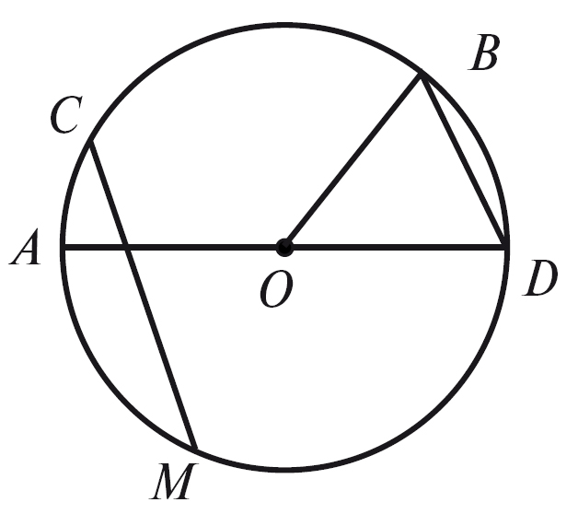
( О – центр кола, ОД, ОА,ОВ – радіуси кола, ВД, АД, СМ – хорди кола , АД – діаметр кола )
Після цього учень за підручником формулює означення кола, його центра, радіуса, хорди і діаметра. При цьому необхідно звернути увагу учнів на декілька важливих моментів:
а) усі радіуси одного й того самого кола — рівні відрізки;
б) центр кола рівновіддалений від усіх його точок. Отже, якщо точка знаходиться від центра на відстані, що не дорівнює радіусу, то вона не належить колу;
в) діаметр — це найбільша хорда;
г) центр кола можна розглядати як точку перетину його діаметрів.
Пояснюючи новий матеріал, бажано спиратися на таблицю.
Таблиця
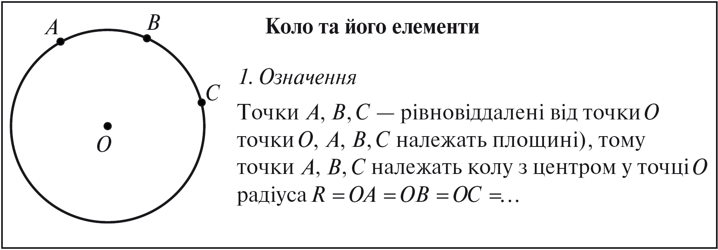
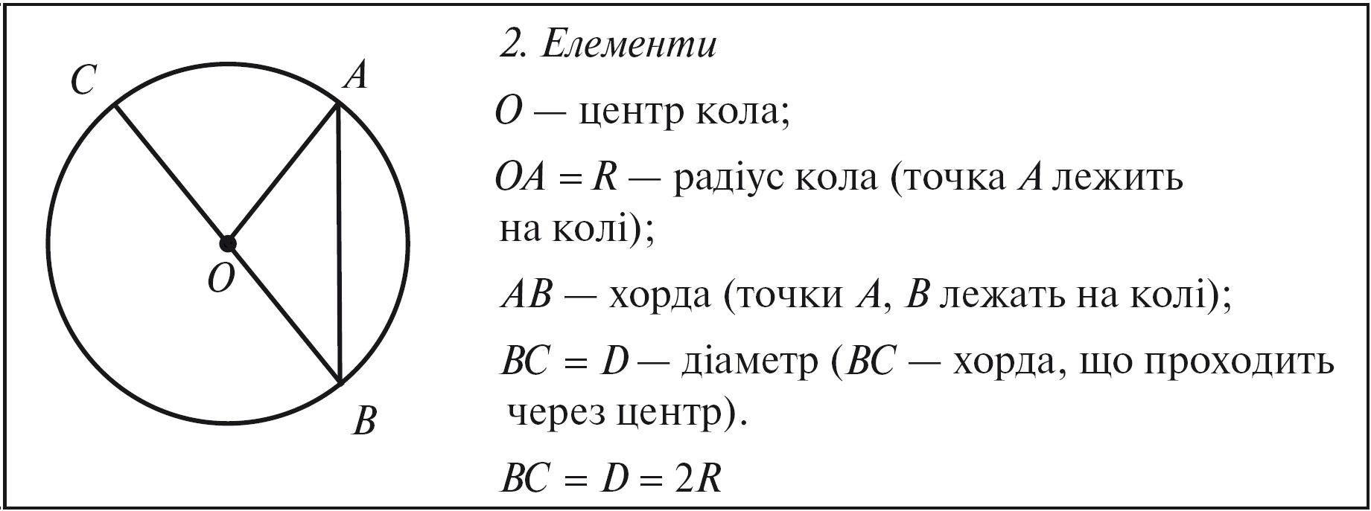

На закріплення введених понять усні вправи.

Виконання усних вправ.( відповіді пояснити )
1. Радіус кола дорівнює 7 см. Чому дорівнює діаметр цього кола?(14 см )
2. Діаметр кола дорівнює 25 см. Чому дорівнює радіус?(12,5 см)
3. Чому дорівнюють кути OBD і ODB (рис. 1)?( (180°-80°) : 2=50°)
4. Зовнішній кут при вершині O трикутника OBD дорівнює 140° (рис. 1). Чому дорівнюють кути цього трикутника?( 70°,70°, 40°)
5. У колі з центром O проведена хорда BD, що дорівнює радіусу кола. Обчисліть кути трикутника DOB.( по 60 °)

VI. Первинне усвідомлення нового матеріалу
Виконання усних вправ
1. Наводячи приклади хорд, учень сказав: «Прикладами хорд кола є діаметри й радіуси». Чи правильно це?
2. Чи може хорда бути втричі більшою за радіус того ж самого кола?
3. На колі взято точку. Скільки діаметрів і скільки хорд можна провести через цю точку?
4. Продовжимо всі радіуси кола на одну й ту саму довжину (у бік, протилежний до центра). Яку лінію утворюють їхні кінці? Відповідь поясніть.
5. O — центр кола (рис. 2). Доведіть, що AD||BC, AD = BC.

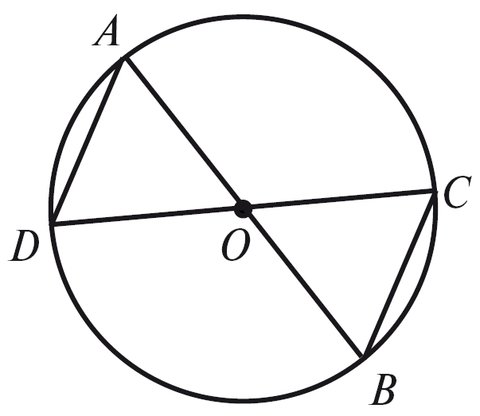

Виконання письмових вправ
Рівень А
1. Накресліть коло з центром O радіуса 3 см.
а) Проведіть у даному колі радіус, діаметр і хорду, яка не є діаметром. Який із цих відрізків не проходить через центр кола?
б) Виділіть на рисунку відрізок, довжина якого дорівнює 6 см.
в) Позначте всередині кола точку, яка не збігається з точкою O. Скільки радіусів, діаметрів, хорд можна провести через позначену точку?
2. Знайдіть діаметр кола, якщо він на 8 см більший, ніж радіус цього кола.
3. Відрізки AC і BD — діаметри кола з центром O.
а) Доведіть рівність трикутників AOB і COD.
б) Знайдіть периметр трикутника COD, якщо AC =14 см, AB = 8 см.
Рівень Б
1. З однієї точки кола проведено діаметр і хорду, яка дорівнює радіусу кола. Знайдіть кут між ними.
2. На рисунку 3 відрізки AB і CD—рівні хорди кола з центром O. Доведіть рівність кутів AOC і BOD.

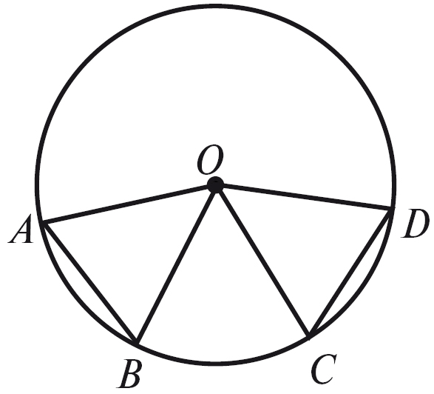

VII. Підсумки уроку
Запитання до класу
Закінчіть речення:
1. Усі точки площини, рівновіддалені від даної точки, утворюють...
2. Точка, рівновіддалена від усіх точок кола,— це...
3. Відстань від центра кола до будь_якої його точки називається...
4. Відстань між двома точками кола називається...
5. Найбільша відстань між двома точками кола — це...
VIII. Домашнє завдання
Вивчити теоретичний матеріал.
Усно виконати вправи.
1. Дано коло радіуса R із центром O і точку A. Порівняйте R із довжиною відрізка OA, якщо точка A:
а) лежить на даному колі;
б) лежить усередині круга, обмеженого даним колом;
в) не належить кругу, обмеженого даним колом.
2. Скільки спільних точок із колом має:
а) промінь, початком якого є центр кола;
б) пряма, що проходить через центр кола?
3. Точка перетину двох діаметрів кола сполучена з точкою кола. Яку довжину має отриманий відрізок, якщо діаметр кола дорівнює d?
4. Дві хорди кола мають спільний кінець. Чи можуть обидві вони бути діаметрами?
Письмово розв’язати задачі.
1. Діаметр кола дорівнює 11 см. Знайдіть радіус кола.
2. Відрізки OA і OB—радіуси кола з центром O, причому Знайдіть периметр трикутника AOB, якщо AB = 5 см.
Джерела:
1. Уроки геометрії. 7 клас./ С. П. Бабенко — Х.: Вид. група «Основа», 2007.— 208 с.

